Название работы: Технологическая карта урока «Сложение и вычитание смешанных чисел» в 5 классе.

Автор работы: Федюнина Ирина Геннадьевна

Место работы: ГБОУ ООШ с. Тяглое Озеро муниципального района
Пестравский Самарской области

Должность: учитель информатики

Год выполнения работы: 2014.

УМК: учебник 5 класса Н.Я. Виленкина, В.И. Жохова, А.С. Чеснокова, СИ. Шварцбурда (М.: Мнемозина).

Размер файла: 527 КБ

Предмет: математика Дата:
Класс: 5
Тип урока: усвоение новых знаний.
УМК: Виленкин Н.Я., Жохов В.И., Чесноков А.С., Шварцбурд С.И. Математика: Учебник для 5 класса общеобразовательных учреждений / Н.Я.Виленкин и др. - 16-е изд., перераб. – М.: Мнемозина, 2002

Технологическая карта

Тема  № урока |  | Сложение и вычитание смешанных чисел  №97
Цель |  | Сформировать умение складывать и вычитать смешанные числа, основываясь на свойства сложения и вычитания.
Задачи |  | 1. Обучающие: формировать умение видеть и формулировать проблему, использовать имеющиеся знания для ее решения и применять полученные знания на практике,  2. Развивающие: развивать умение ориентироваться в своей системе знаний: отличать новое от уже известного; добывать новые знания: находить ответы на вопросы используя учебник, свой жизненный опыт и информацию, полученную на уроке;  3. Воспитательные: слушать и понимать речь других, совместно договариваться о правилах поведения и общении
Формируемые УУД |  | Личностные: независимость и критичность мышления; воля и настойчивость в достижении цели.  Регулятивные: самостоятельно обнаруживать и формулировать учебную проблему, определять цель учебной деятельности; выдвигать версии решения проблемы, выбирать средства достижения цели из предложенных, а также искать их самостоятельно.  Познавательные: анализировать, сравнивать, классифицировать и обобщать факты и явления; строить логически обоснованное рассуждение; использовать доказательную математическую речь.  Коммуникативные: самостоятельно организовывать работу в паре; отстаивать свою точку зрения; приводить аргументы, подтверждая их фактами.
Основные понятия |  | Смешанные числа, свойства сложения и вычитания.
Ресурсы:  - основные  - дополнительные |  | Виленкин Н.Я., Жохов В.И., Чесноков А.С., Шварцбурд С.И. Математика: Учебник для 5 класса общеобразовательных учреждений / Н.Я.Виленкин и др. - 16-е изд., перераб. – М.: Мнемозина, 2002  Проектор  http://school-collection.edu.ru/catalog/res/fc5b52ae-7e58-47aa-a3cc-135eee6e57df
Этап урока | Деятельность учителя |  | Деятельность ученика | Задания для учащихся, выполнение которых приведет к достижению запланированных результатов | Планируемые результаты
 |  |  |  |  | Предметные | УУД
I. Организационный момент  Цель.  Настроить учащихся на плодотворную работу. | Приветствие учащихся.  Проверка учителем готовности класса к уроку; организация внимания. |  | Подготовка к работе, настрой на доброжелательное сотрудничество. |  |  | - Прогнозирование своей деятельности  - Умение выделять нравственный аспект поведения.
II. Постановка цели и задачи урока | Задает вопросы, приводящие к формулировке новой темы урока  Записывает примеры учащихся. |  | Выявляют закономерность, составляют примеры. | 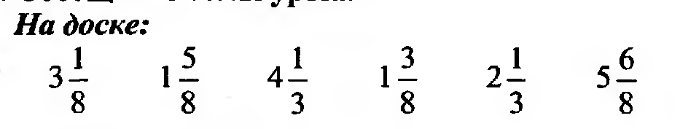  - Прочитайте числа.  - Что общего у чисел?  - Составьте примеры на сложение и вычитание этих чисел.  - Кто может сказать, чем мы будем заниматься на уроке? | - Чтение дробных чисел. | - Анализ материала для выявления общих признаков
III. Актуализация знаний  Цель.  Повторение изученного материала, необходимого для «изучения нового знания» | Проводит параллель с раннее изученным материалом. |  | Формулируют свойства сложения и вычитания. | - Давайте вспомним свойства сложение и вычитания. Для чего мы это сделали, вы ответите в конце урока.  Переместительное, сочетательное свойства. | - Свойства сложения и вычитания | - Определение последовательности промежуточных целей с учетом конечного результата
III. Первичное усвоение новых знаний  Цель.  Формирование теоретических знаний | Организовывает беседу по уточнению и конкретизации первичных знаний |  | Работают с текстом учебника. | - ст. 239 Самостоятельное чтение правил сложения и вычитания смешанных чисел.  - Просмотр флеш-ролика сложение смешанных чисел.  http://school-collection.edu.ru/catalog/res/fc5b52ae-7e58-47aa-a3cc-135eee6e57df | • Свойства сложе-ния и вычитания смешанных чисел | - Умение выбирать смысловые единицы текста и устанавливать отношения между ними.
IV. Первичная проверка понимания  Цель.  Формирование системы знаний по теме | Координирует деятельность учащихся |  | Решают примеры | - Ст. 241 №1090  - Решение задач №1088 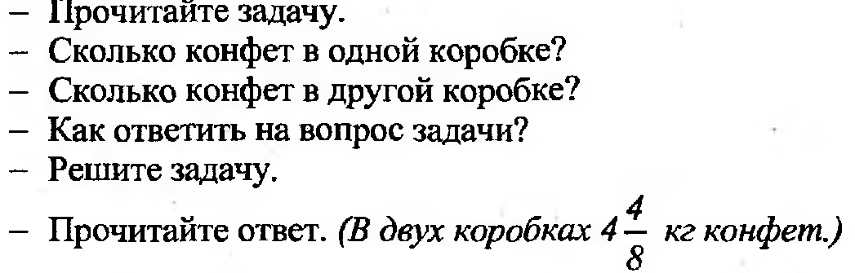  №1089 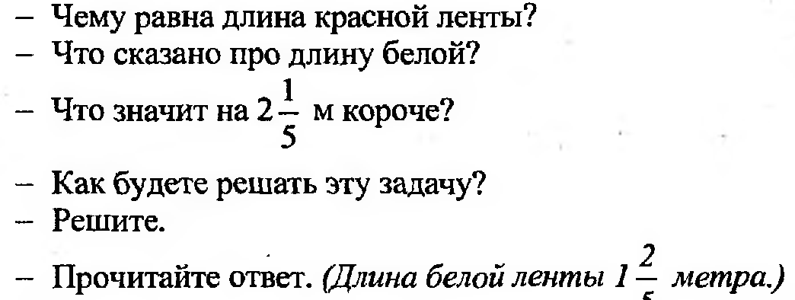 | - формирование навыков сложения и вычитания смешанных чисел | Коммуник-е: планирование учебного сотрудничества с учителем и сверстниками  Познават-е: моделирование, решение проблемы, построение логических цепей, анализ, умение структурировать знания
V. Физкультминутка | Сменить деятельность, обеспечить эмоциональную разгрузку учащихся. |  | Учащиеся сменили вид деятельности (отдохнули) и готовы продолжать работу.
VI. Первичное закрепление  Цель: Выявление пробелов в знаниях учащихся. | Контролирует работу с рабочими тетрадями |  | Самостоятельно решают примеры | Ст. 91. №1, 2 |  | - Умение выбирать, сопоставлять и обосновывать способы решения.
VII. Информация о д/з  . | Задает д/з, объясняет его выполнение. |  | Записывают в дневник. | № 1109, 1110
VIII. Рефлексия  Цель.  Осознание учащимися своей учебной деятельности, самооценка результатов деятельности своей и всего класса. | Задает вопросы |  | Оценивают свою работу и работу одноклассников. | - теперь вы можете сказать зачем мы повторяли свойства сложения и вычитания?  - Может ли и сложение смешанных чисел получится натуральное число?  - Приведите примеры. |  | - Оценка своей деятельности и других людей;  - Смыслообразование

1. Найдите значение выражений, используя данный шифр, прочитайте слово
4∙19∙25; 8∙15∙125; 250∙35∙8; 50∙75∙2; 47∙2∙1000; 40∙8∙25∙125; 31∙25∙4

Шифр: М (7500); Ф (1900); Л (1000000);Р(70000); А(3100); У (94000) О (15000)

Постройте прямоугольник со сторонами 5 см и 4 см. Выполните следующие задания:
1. Разбейте прямоугольник на квадраты со стороной 1 см. Заштрихуйте какой-нибудь квадрат, площадь которого равна 1 см².
2. Вычислите площадь прямоугольника.
3. Начертите еще один прямоугольник, одна сторона которого равна 10 см, а площадь равна площади первого прямоугольника.

1. Найдите значение выражений, используя данный шифр, прочитайте слово
4∙19∙25; 8∙15∙125; 250∙35∙8; 50∙75∙2; 47∙2∙1000; 40∙8∙25∙125; 31∙25∙4

Шифр: М (7500); Ф (1900); Л (1000000);Р(70000); А(3100); У (94000) О (15000)

Постройте прямоугольник со сторонами 5 см и 4 см. Выполните следующие задания:
1. Разбейте прямоугольник на квадраты со стороной 1 см. Заштрихуйте какой-нибудь квадрат, площадь которого равна 1 см².
2. Вычислите площадь прямоугольника.
3. Начертите еще один прямоугольник, одна сторона которого равна 10 см, а площадь равна площади первого прямоугольника.

1. Найдите значение выражений, используя данный шифр, прочитайте слово
4∙19∙25; 8∙15∙125; 250∙35∙8; 50∙75∙2; 47∙2∙1000; 40∙8∙25∙125; 31∙25∙4

Шифр: М (7500); Ф (1900); Л (1000000);Р(70000); А(3100); У (94000) О (15000)

Постройте прямоугольник со сторонами 5 см и 4 см. Выполните следующие задания:
1. Разбейте прямоугольник на квадраты со стороной 1 см. Заштрихуйте какой-нибудь квадрат, площадь которого равна 1 см².
2. Вычислите площадь прямоугольника.
3. Начертите еще один прямоугольник, одна сторона которого равна 10 см, а площадь равна площади первого прямоугольника.

1. Найдите значение выражений, используя данный шифр, прочитайте слово
4∙19∙25; 8∙15∙125; 250∙35∙8; 50∙75∙2; 47∙2∙1000; 40∙8∙25∙125; 31∙25∙4

Шифр: М (7500); Ф (1900); Л (1000000);Р(70000); А(3100); У (94000) О (15000)

Постройте прямоугольник со сторонами 5 см и 4 см. Выполните следующие задания:
1. Разбейте прямоугольник на квадраты со стороной 1 см. Заштрихуйте какой-нибудь квадрат, площадь которого равна 1 см².
2. Вычислите площадь прямоугольника.
3. Начертите еще один прямоугольник, одна сторона которого равна 10 см, а площадь равна площади первого прямоугольника.

